うちげぇの宝原稿
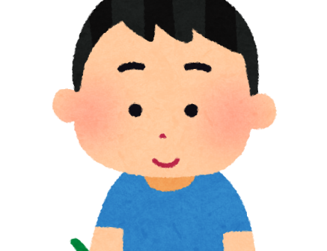
住所： （ 区）
氏名：
年齢： 歳 ヵ月
性別： 男の子 ・ 女の子
※年齢は掲載月の15日を基準にお願いいたします。
ふりがな ふりがな
（お父さん・お母さん）の（ ・ ）さんに聞きました♪
１ 名前はどのようにつけましたか？（６０字以内）

２ 今、興味をもっていることはなんですか？（６0字以内）

３ ご両親から一言メッセージ（６０字以内）
※写真データ送付先 info@yabu-shakyo.jp
【連絡先】
養父市社会福祉協議会
□地域福祉部 (八鹿支部)
電 話：６６２－０１６０
ＦＡＸ：６６２－０１６１
□養父支部
電 話：６６４－１１４２
ＦＡＸ：６６４－２１８１
□大屋支部
電 話：６６９－１５９８
ＦＡＸ：６６９－００９３
□関宮支部
電 話：６６７－３２４８
ＦＡＸ：６６７－３３５１

